今日动态
2025.12.8
今天来园一共8位小宝贝。第一个来园的是洋洋、第二个是彤彤、第三个是多多、第四个是天天、第五个是刘芸川、第六个是沫沫、第七个是陈科豪，第八个是周景安，沫沫小小宇在外婆家。
户外活动：好玩的滑滑梯

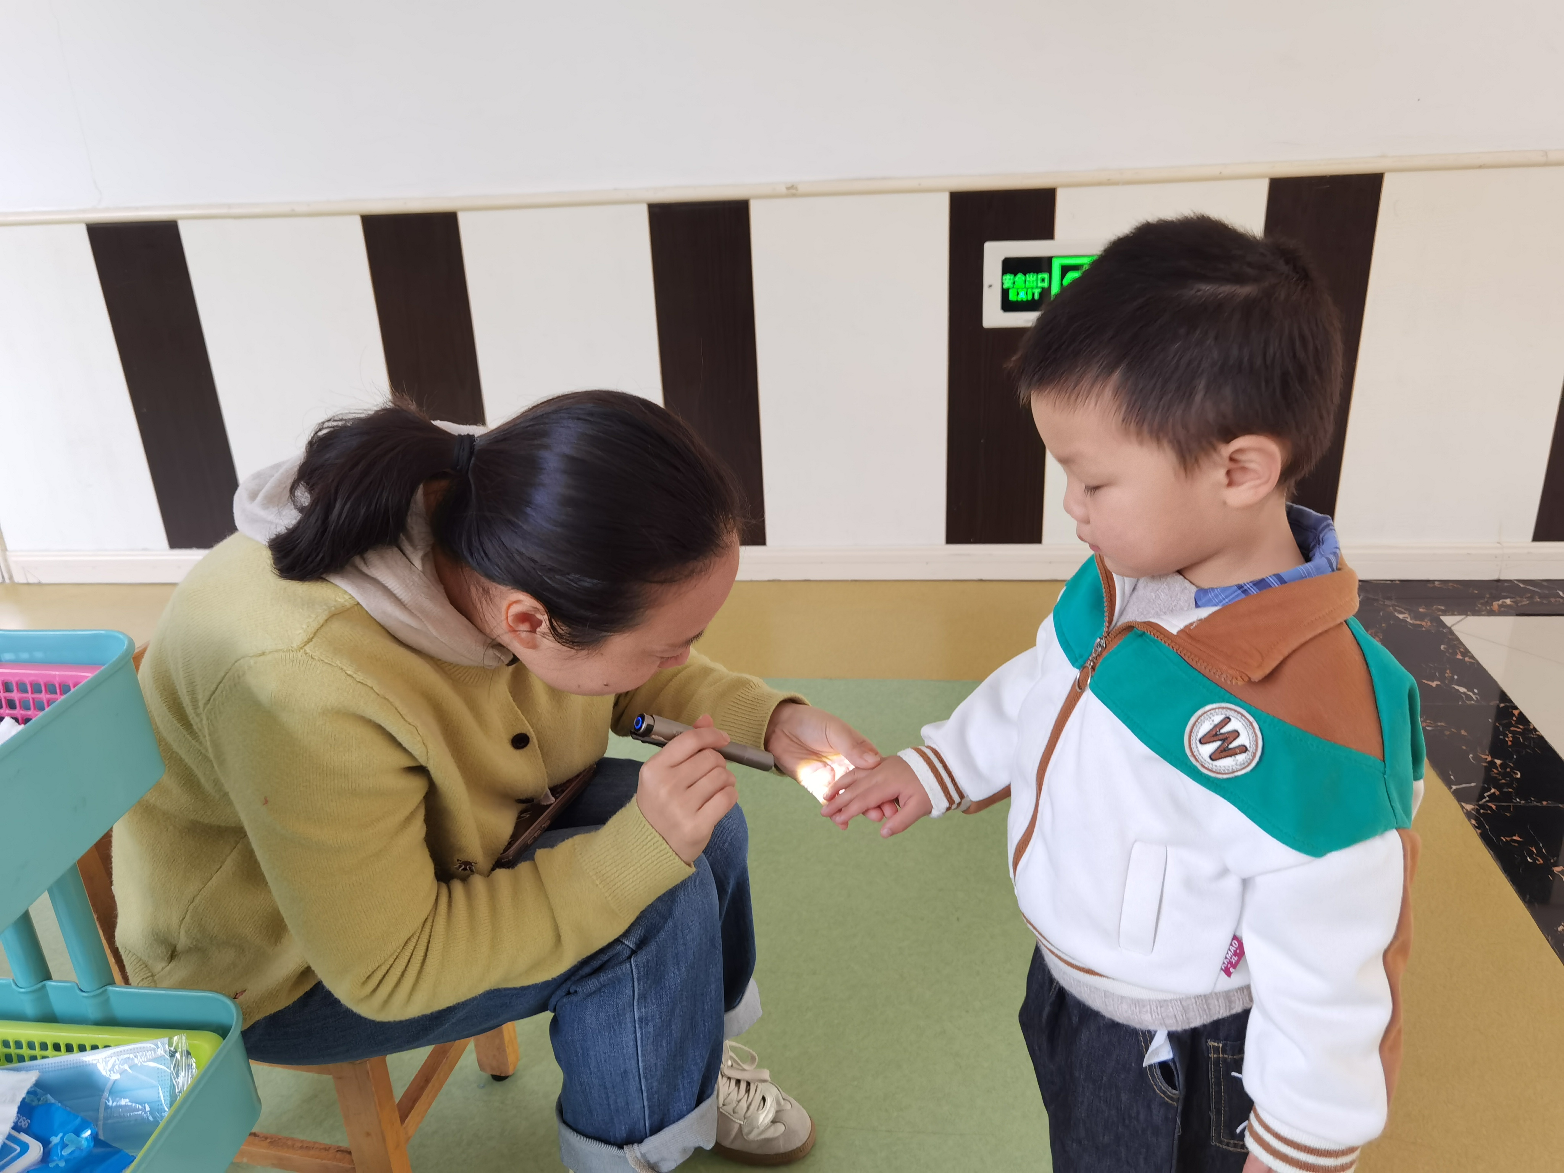
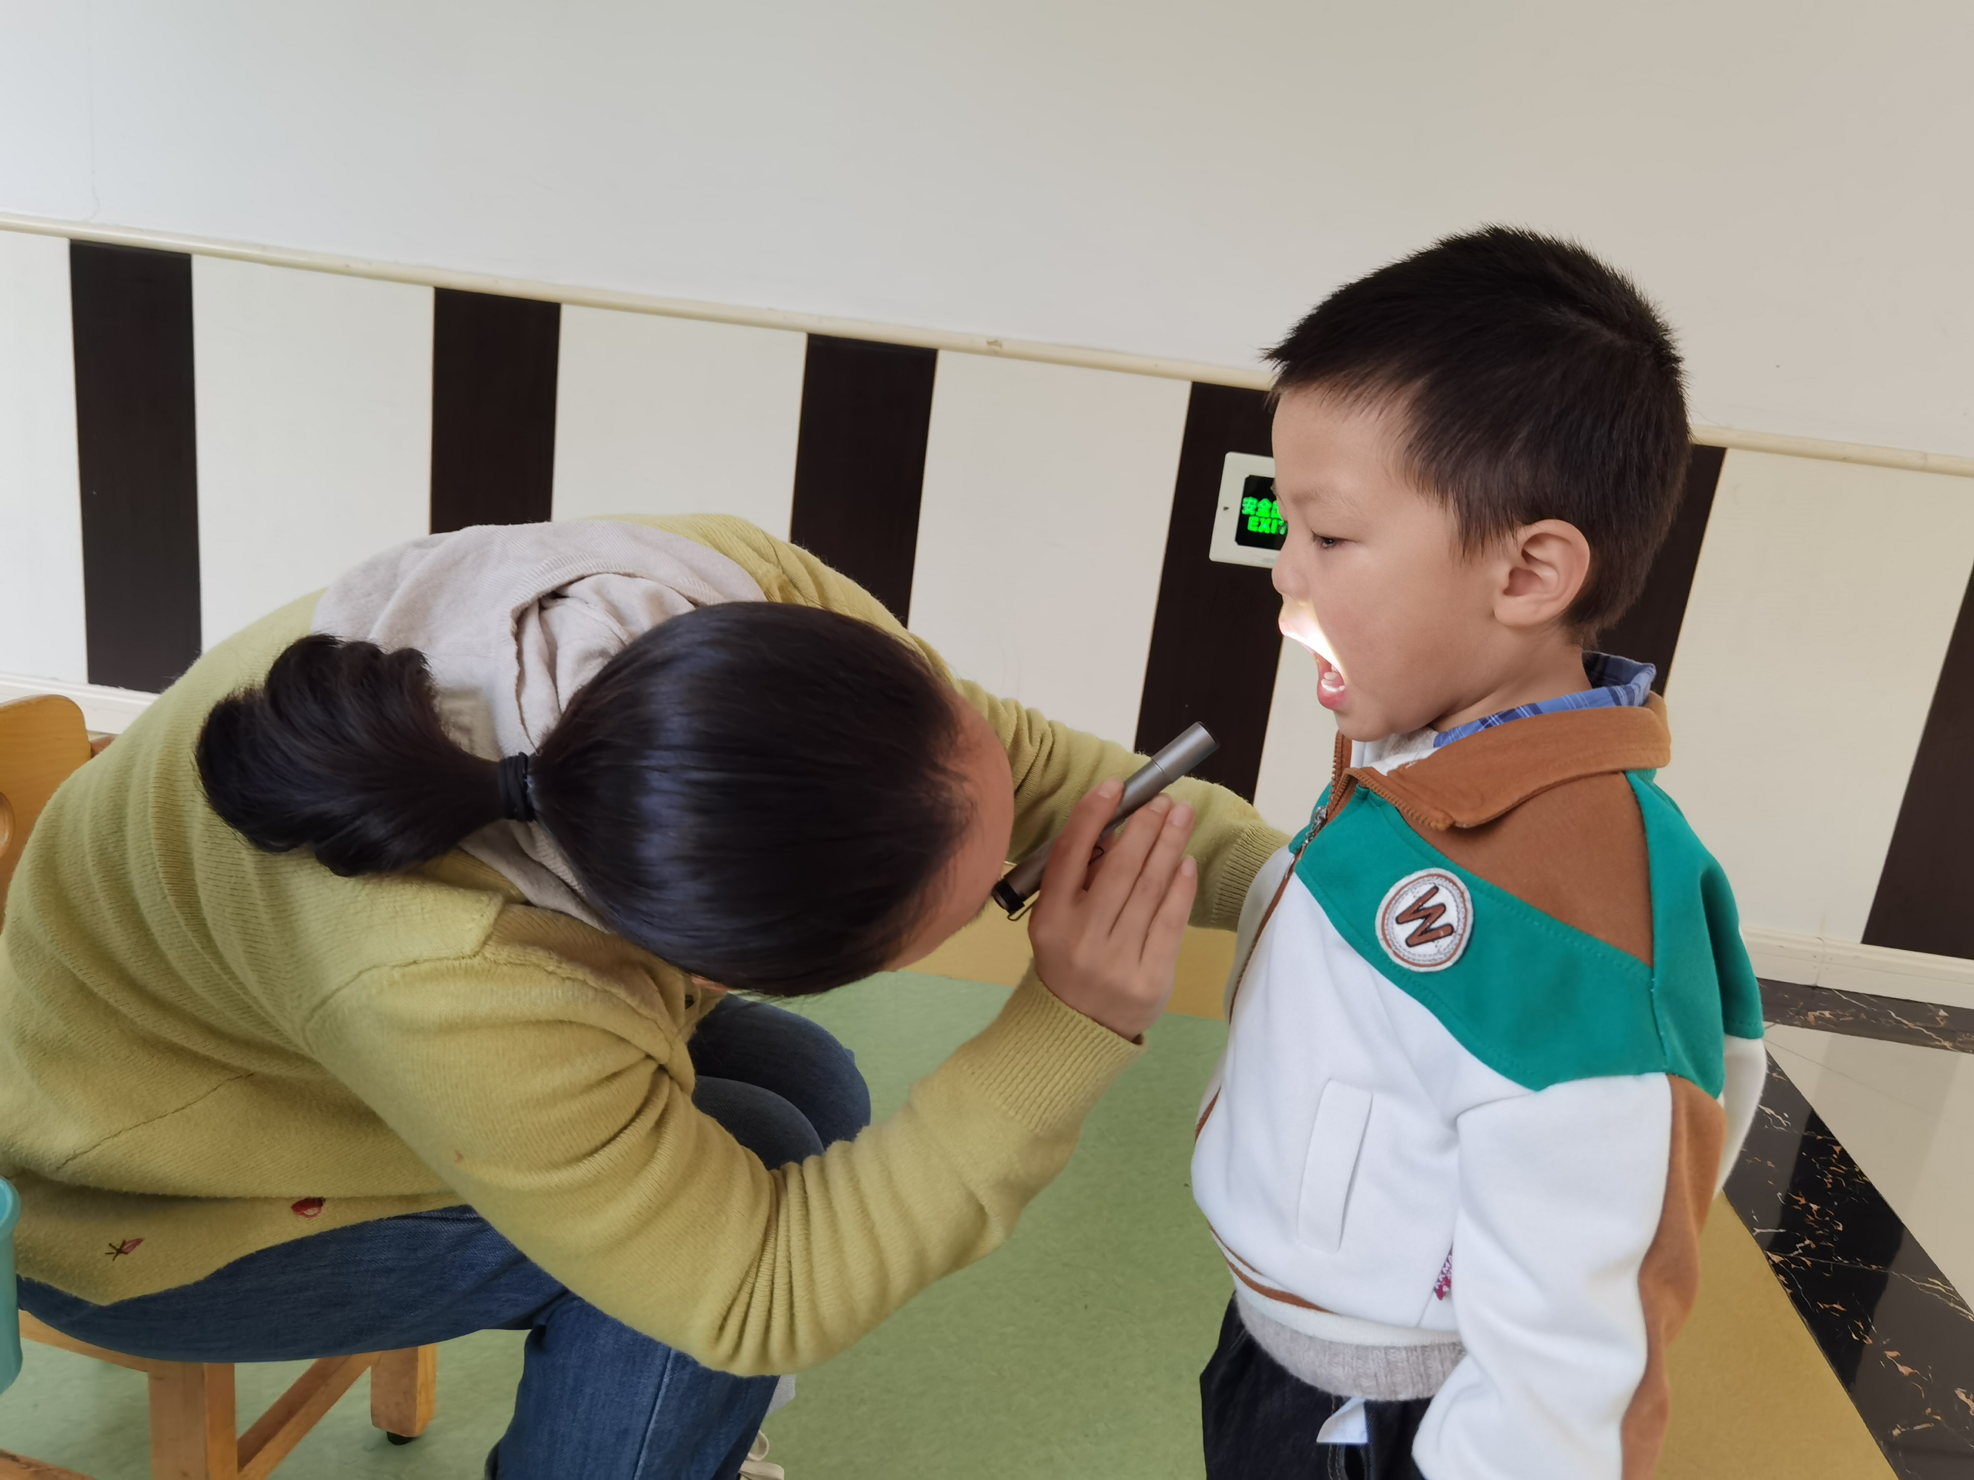
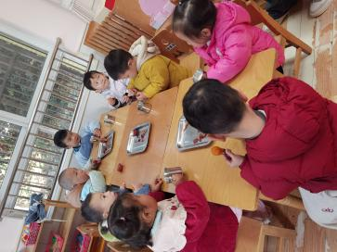
本次大型滑滑梯活动以“安全玩乐、快乐互动”为核心，结合幼儿喜爱的户外游戏形式，让幼儿在攀爬、滑行中锻炼肢体协调性与规则意识，同时体验集体游戏的乐趣。活动整体有序开展，让幼儿在自主游戏中收获快乐与成长。
精细活动：给瓶宝宝过生日


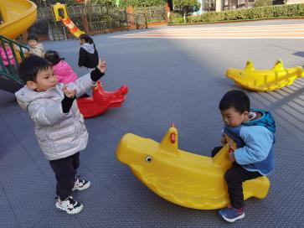
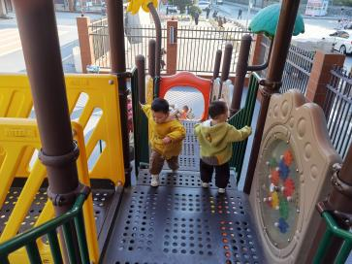




幼儿园托班的孩子由于年龄小，手部肌肉发育不完善、控制能力弱，本次活动通过为瓶宝宝过生日、喂它吃长短不一的面条为情景，旨在培养幼儿良好的互帮互助的情感。。



